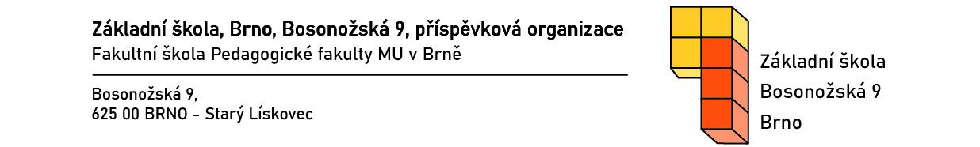

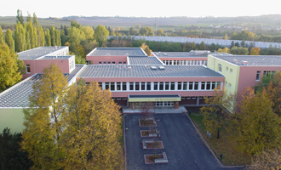
Vážení rodiče, milí žáci,

srdečně vás zveme na informační schůzku pro rodiče a žáky, která se uskuteční 6. února 2023 od 16:00 do 17:00 hodin v Základní škole, Brno, Bosonožská 9.

Na setkání vás seznámíme s koncepcí školy, odpovíme na vaše dotazy a budete si moci prohlédnout prostory školy.
Na setkání srdečně zve Lenka Špačková, ředitelka školy a pracovníci naší školy
